
MISA CON NENOS

16 de OUTUBRO de 2022

T. ORDINARIO-29º-C
Lucas 18, 1-8: “Deus fará xustiza aos
seus elixidos que claman ante el”.
Mensaxe: Se oro e oro e oro e oro e oro
teño un tesOURO

1. ACOLLIDA
-Irmáns e irmás: Vivimos nun mundo no que necesitamos comunicar as nosas vivencias e sentimentos enviando fotos ou mensaxes. Os que somos crentes queremos comunicarnos con Deus cada día, darlle grazas, pedirlle o que necesitamos. As lecturas deste domingo fálannos da necesidade da oración confiada, constante, comprometida na vida. Santa Tareixa de Xesús, a quen lembraba a semana pasada, dicía que a “oración non é outra cousa senón tratar de amizade con quen sei que nos ama”. Pidámoslle hoxe a Xesús que nos axude a facernos máis amigos seus orando máis e mellor. Porque se oro e oro e oro e oro e oro, teño un tesouro. (Poden saír nenos co debuxo de Fano ou con carteis que poñan “grazas”, “perdón”, “Ave María”, “Noso Pai”, “Axúdame”…).

2. CELEBRACIÓN DO PERDÓN

Xesús sabe que necesitamos o seu perdón e está disposto a dárnolo, pero quere que con humildade llo pidamos. Facémolo en silencio.

-Ti, que estás pendente das nosas necesidades. Señor, ten piedade de nós.

-Ti, que fas que na vida sintamos acompañados e queridos por ti. Cristo, ten piedade de nós.

-Ti, que podes perdoar os nosos pecados e nos gardas de todo mal. Señor, ten piedade de nós.

3. MONICIÓN ÁS LECTURAS

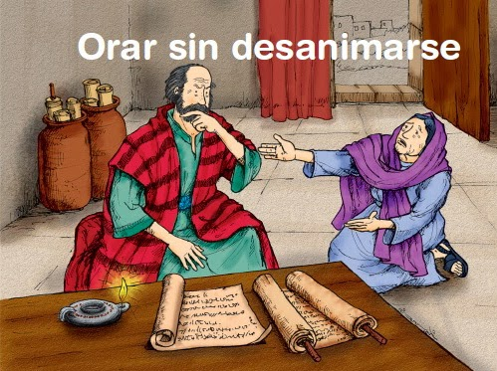
Xesús orou a miúdo e ensinounos a orar. Neste testo de san Lucas o Señor convídanos a ser perseverantes e constantes na oración, convencidos de que Deus nos oe e atende bondadosamente as nosas peticións. Moisés cos brazos no alto oraba a Deus polo seu pobo e era escoitado. Que a nosa oración hoxe se centre máis nas necesidades da humanidade que no que necesitamos nós mesmos.

4. PETICIÓNS
Xesús, cando necesitaba atoparse co Pai, retirábase á oración; tamén nós, que necesitamos de Deus, presentámoslle as nosas preocupacións, dicindo:
-Señor, ensínanos a orar.
1.- Para que os que formamos a Igrexa recuperemos a necesidade da oración e atopemos nela a fortaleza da nosa fe. Oremos.
2.- Para que a nosa comunidade parroquial ore con insistencia, confiando que Divos sempre nos escoita e concédenos o que máis nos convén. Oremos.
3.- Para que cada domingo acudamos a celebrar a Eucaristía en familia e participemos con toda atención. Oremos.
4. Para que nos convenzamos de que non basta con rezar cando algo podemos realizar nós para construír un mundo mellor. Oremos.
5.- Para que a nosa oración sexa humilde, confiada, sen cansarnos e aceptando a vontade de Deus. Oremos.
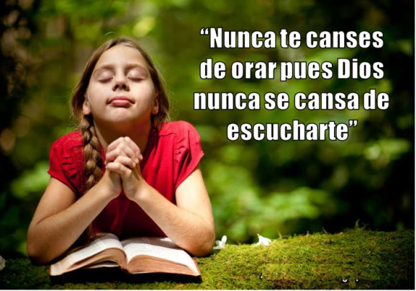
6.- Por todos os nenos de catequeses, catequistas e pais de familia, para que todos tomemos en serio a nosa responsabilidade de ser educadores e testemuñas da fe. Oremos.
7.- Polos misioneiros para que Deus énchalles de forza e por todos nós para que vivamos como bautizados, anunciando a alegría do evanxeo. Oremos.

Escoita Señor nosas súplicas, xunto co noso encomio e a nosa acción de grazas. Por XCNS.

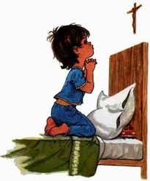
5. OFRENDAS
LAMPADIÑAS (un grupo de nenos que se achegan ao altar con lampadiñas apagadas que irán acendendo os catequistas): Presentamos estas lámpadas acesas que queremos que simbolicen a nosa confianza en Deus e as nosas constancia na oración.
UNS PAIS CUN LIBRO DE ORACIÓNS OU COAS RESPOSTAS DA MISA: Os pais queremos comprometernos a rezar todos os días algunha oración cos nosos fillos e a vir con eles cada domingo á oración das oracións, a eucaristía.
PAN E DO VIÑO: Co pan e co viño damos grazas a deus por todo o que nos dá. Á vez queremos manifestar, ante o altar, a nosa gratitude porque o Señor sempre nos responde coa súa xenerosidade.

6. SUXESTIÓNS:
- Ten momentos para rezar todos os días, e coa familia. O máis importante é que toda a nosa vida sexa unha oración de comunicación con Deus.
- Un exercicio práctico. Miremos as horas do reloxo. Podes preguntarche: e eu cando rezo?, como rezo?, é de calidade a miña oración?, utilizo a Palabra?, que podo facer por mellorar a miña oración? E non nos esquezamos de orar polos que máis sofren e pasan polos peores grolos.
-Agradecemos hoxe a esas persoas que nos ensinaron a rezar, as que rezan por nós, incorporámonos aos grupos de oración da parroquia. Tamén compartimos momentos da nosa vida nos que tivemos que superar algunha proba dura da vida e, despois de acudir a Deus, el axudounos a superala.
-Imos preparando o día do Domund do próximo domingo día 23. Buscamos o vídeo da campaña. Poñemos o cartel nun lugar visible. Falamos con algún misioneiro ou lle enviamos unha carta.

7. VIDEOS de ORDINARIO 29-C: Lucas 18, 1-8
-O xuíz inxusto, debuxos: http://youtu.be/OrrODD4h0xo
-Lucas 18, 1-8, película: https://www.youtube.com/watch?v=JSLz1_28HSc
-A viúva e o xuíz inxusto, texto e imaxes: https://www.youtube.com/watch?v=3mn6hUy8tWs
-Parábola con imaxes: http://youtu.be/ezNukgcxjf8
-Xustiza, Verbo Divino 2010, reflexión: https://youtu.be/J1MqHAwlXqY
-Xustiza e oración, Verbo Divino 2013, reflexión: https://youtu.be/PruDGScZtQY
-Escóitanos, Verbo Divino 2016, reflexión: https://youtu.be/N9wigo8u3LQ
-Misioneiros do Mundo, Verbo Divino-2019, reflexión: https://youtu.be/TmnCOyV1HM4
-Orar sen desanimarse, Verbo Divino 2022, reflexión: https://youtu.be/PxYdDct0NFU
-O xuíz e a viúva, un teatriño con nenos: https://www.youtube.com/watch?v=HVV-7--N6g0
-Cantos para orar en Youtube: Orar de Xésed; O Señor sostén a miña vida de Salomé Arricibita ou Ao orar de Canto infantil Cristián Aventuri UE (con xestos)
-O xuíz e a Viúva, de Javier Brú, canto: https://youtu.be/FY676Sindmg
-Lecturas en Linguaxe Signos: https://youtu.be/oXpGcUZZubo https://youtu.be/IaBDTUvjKak
-CATEQUIZIS, Cap. 2, A primeira oración, Juan Manuel Cotelo: https://youtu.be/watch?v=GOeG5zogdMs
-Alex Navarro Mulet presenta en YouTube o Evanxeo do domingo para nenos de forma simpática, con toques de humor… (“Cousas de Deus”) [Sóbeo os sábados] https://www.youtube.com/channel/UCft6btUTuaN3TRF_syJixww/videos
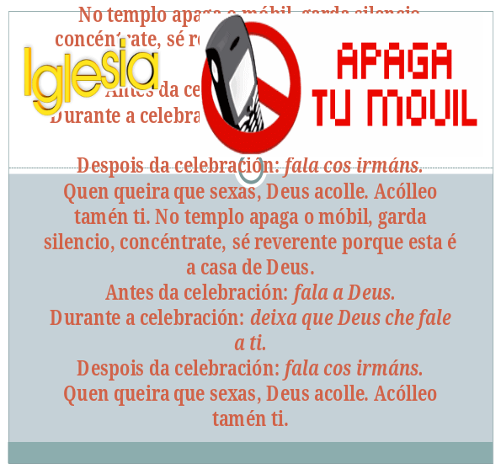
Orar de Xésed
Orar é entrar na túa amizade, en frecuente soidade
Sabendo que ti me amas!
Orar é mirar que ti me miras, é buscarte sen
descanso, en penas e en alegrías.
Orar é atoparme contigo, a soas e en todo
tempo, no teu amor e a túa amizade.
Orar é deixarme transformar para ser un contigo
e facer a túa vontade.
O meu Señor, o meu Deus, o meu Amigo, que non te
cansas de dar:
Nada menos que contigo, poida eu
Orar, orar, orar.

